Construction d'un PONT de Singe
par Invité le Ven 18 Avr - 16:18:33
Avec un pote, nous allons prochainement installer un "PONT DE SINGE" pour franchire un torrent.
Pour l'heure on étudie le sujet, avant l'installation.
Doc Technique.
Un pont de singe est constitué de trois parties : deux chevalets ancrés au sol sur chacune des rives et le pont de corde qui ressemble à un grand V. Le pont de corde contient
une corde porteuse (sur laquelle on marche).
2 garde-corps (cordes où l’on se tient avec les mains).
Plusieurs cordelettes qui relient la porteuse aux garde-corps et qui permettent de répartir la charge).
Les chevalets soutiennent les trois cordes du pont qui sont attachées au sol sur des pieux d’ancrage.
Il est possible que les chevalets et les pieux d’ancrage soient remplacée par des arbres.
Matériel nécessaire
Les cordages
-corde porteuse : une corde de 15 mètres, de diamètre 20 à 22 mm
-garde-corps : deux cordes de 15 m, de diamètre 10 à 15 mm
-commandes : une douzaine de cordes de 4 mètres de longueur et de 4 à 5 mm de diamètre
-corde de nœud : une bobine de 20 m de corde à vache pour faire des brelages
Utiliser de préférence des cordes en chanvre, qui ne pourrissent pas.
Les chevalets et les pieux d’ancrage
-piquets : six perches de 2 à 2,50 m et de 10 à 12 cm de diamètre, pour les deux chevalets en
triangle
-pieux pour ancrage : plusieurs pieux de 80 cm à 1 m de long, de diamètre 8 ou 10 cm
Utiliser des bois durs tels le chêne, le hêtre ou le charme.
OUTILLAGE
-maillet ou masse de fer, petites haches, pelles-bêches, couteaux, plane (pour les méplats à faire sur les perches des chevalets), scie
Construction du pont
Trois ateliers peuvent travailler en même temps : un atelier pour la construction du chevalet n°1, un atelier pour la construction du chevalet n°2 et un dernier atelier pour la
fabrication du pont de corde.
Les chevalets
Rien ne remplaçant un ancrage naturel (arbres), essayer de choisir le site de construction en connaissance de cause
S’il n’y a pas d’arbres sur le lieu de l’implantation, il faudra construire un chevalet. Le type le plus efficace est le chevalet en triangle. Les trois perches seront reliées entre elles par un brelage diagonal. Respecter l’angle d’ouverture du « V ». Le chevalet doit être ancré au sol grâce aux deux perches taillées en pointe. Si le sol est trop mauvais, utiliser un chevalet « en toit » nécessitant davantage de perches.

On veut rassembler 'ICI' un maximum de docs, avant de réaliser le pont.
Type de cordes
Type de noeuds
Modalité d'installation
Charge Max.
Franchissement Max.
Sécurisation
Montage rapide
Pont de singe élaboré.
Je posterai le chantier en photos.
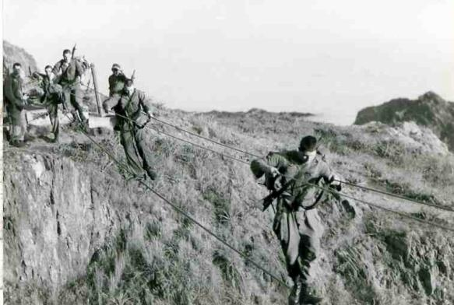

Montage
Le pont se monte bien à plat, au sol. Il est constitué d’une corde porteuse de 200 m/m, encadrée de deux cordes garde-corps de 10 m/m et reliées de cordelettes de commande de 4 à 5 m/m.
Prévoir au minimum une commande tous les mètres. Fixer les deux commandes des extrémités (nœud de cabestan) d’une longueur d’1m80 (de chaque côté) puis la commande centrale d’1m30, puis toutes les autres en respectant des longueurs décroissantes.
Cela nécessite que les trois cordes soient constamment alignées.
Lancement
Le pont (les trois cordes) est attaché à une longue cordelette qui est lestée et lancée sur l’autre rive à une équipe qui va amener le pont jusqu’à pouvoir l’amarrer.
Amarrage
Chaque équipe réalise son amarrage à chaque extrémité soit à des arbres (avec protection de l’écorce) soit à un chevalet.
Il faut ensuite aligner avec soin les piquets de retenue de la porteuse…
…puis tâcher de bien répartir de part et d’autre les piquets de retenue des garde-corps et assurer tous ces piquets par d’autres piquets de retraite.
Tension
Elle est primordiale, sinon le pont va se balancer et même se vriller. La tension de la porteuse se fera au treuil ou au tourniquet espagnol.

=====================================================================================
Commentaires :

j ai vu que tu avais une portee de pont de 15 metres avec de la corde de 13 mm c est emplement suffisant et il faut utiliser de la corde statique et non dinamique ,vu que la dinamique s allonge de 10 pourcents de ça longueur.
pour les mains courantes la 10mm c est bon.
pour ce qui est des cordelles de soutien tu en met une tout les metre (unecarteur en V que tu fais en bois puis 2 cordelettes puis re ecarteur en bois et ainsi de suite pour attacher tes ecarteurs en bois sur les mains courante noeud de batelier et pour la porteuse de meme.
A ton service si tu as besoin.

La duree de vie d une corde est de 5ans et puis elle est bonne a declasser.
C’est surtout les UV et le gele qui detruise les corde.
Pour le câble renseigne toi a la câblerie Cassart a paris.

Je sais que le cable est couteux, mais je préfere travailler avec du matos qui tiens la route.
J'ai trouvé un fournisseur de cable Galvanisé / ou Inox prés de chez moi.
On va équipé se pont avec un platellage en bois.
un peu comme sur la photo ci dessous.
Tu peut utiliser du cable galvaniser de 13 MM pour les cables porteur et du 8MM pour cable de maintien.
noublie pas de prendre des serre cable en nombre,il te faut 3 serre cable par gance ou boucle que tu effectue dans le cable .
il te faut des serres cable ,des cosses ,du tape pour couper tes cables ,mettre le tape a l endroit ou tu va couper le cable et couper au milieu du tape.
des pontets pour attacher tes planches aux cables.
n oublie pas de les tendre au tire fort , il doit y avoir une legere fleche dans le cable que tu tend et la tu sera bon .
@+

Pour, le "pont".(on a fait simple, 3 cables.)(on a pas construit de chevalet, les cables sont ancrés sur piton dans la paroi de part et d'autre du torrent).
Terminer, depuis cet hivers, 2 journées (1jour portage matos) d'installe à 3 costauds, (on à tricher, utilisation d'un groupe électrogéne,Perfo Dewalt, plus cartouche scellement chimique, pour "glinguer", les anneaux et pitons dans la roches.)
(sans ca c'était difficile de trouver des points d'accroches correctes,...les berges sont trés "escarpées".
On a utilisé, le tirefort Jockey, pour tirer, les faisceaux de cables.

Source : http://le-projet-olduvai.kanak.fr/t1611-construction-d-un-pont-de-singe

